Министерство образования и науки Российской Федерации
Федеральное государственное автономное образовательное учреждение высшего образования
«КАЗАНСКИЙ (ПРИВОЛЖСКИЙ) ФЕДЕРАЛЬНЫЙ УНИВЕРСИТЕТ»

ИНСТИТУТ ВЫЧИСЛИТЕЛЬНОЙ МАТЕМАТИКИ И ИНФОРМАЦИОННЫХ ТЕХНОЛОГИЙ

КАФЕДРА ИНФОРМАЦИОННЫХ СИСТЕМ

Отчет по предмету:
Нейронные сети и их приложения

Лабораторная работа № 1

Студент 3 курса
группы 09-261 Бичурина С.П.

Казань – 2024
Для начала работы импортируем библиотеку PyTorch
- Функция torch.cat()
Функция torch.cat() используется для объединения нескольких тензоров вдоль заданной размерности. Это означает, что она "склеивает" тензоры друг за другом, образуя один больший тензор.
Конкатенируем тензоры вдоль оси 0 (первая ось, нумерация начинается с 0), таким образом увеличивается количество срок результирующего тензора
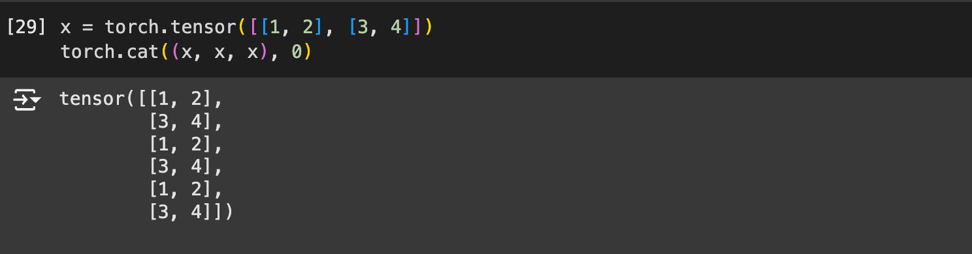
Те же самые тензоры, но конкатенация вдоль оси 1, теперь tensor2 "приклеен" справа к tensor1, увеличив количество столбцов.
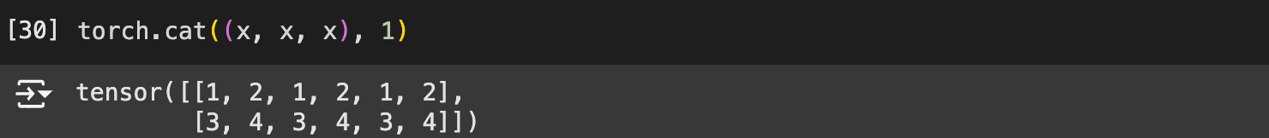
2. Функция torch.gather()
Функция torch.gather() собирает значения на основе заданных индексов вдоль оси, указанной размерности.
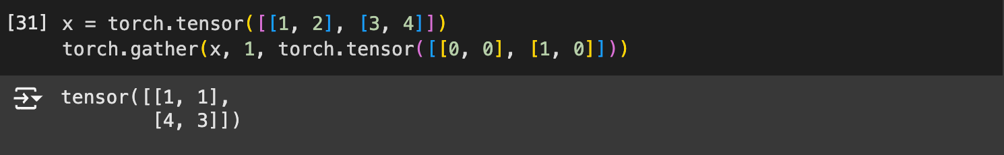
Таким образом, результатом операции torch.gather() будет тензор формы (2, 2), где каждый столбец соответствует столбцу из тензора t, а каждая строка соответствует строке из тензора индексов.
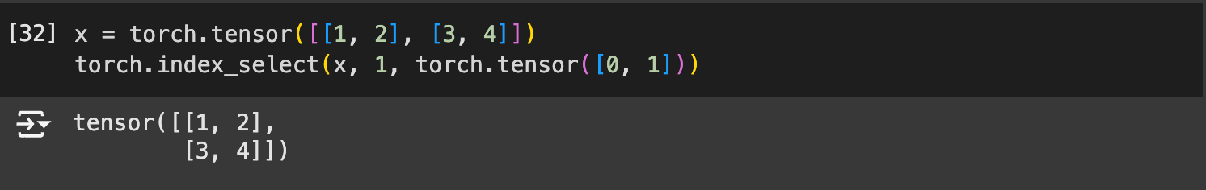
В данном примере у нас есть тензор x и маска mask. Тензор x имеет форму (2, 2), а маска mask имеет такую же форму. Каждый элемент маски указывает, следует ли извлекать соответствующий элемент из x.
4. Функция torch.narrow()
Функция torch.narrow() используется для извлечения специфических срезов из тензоров, когда нужно получить подмассив определенного размера, начиная с конкретного индекса вдоль заданной размерности.
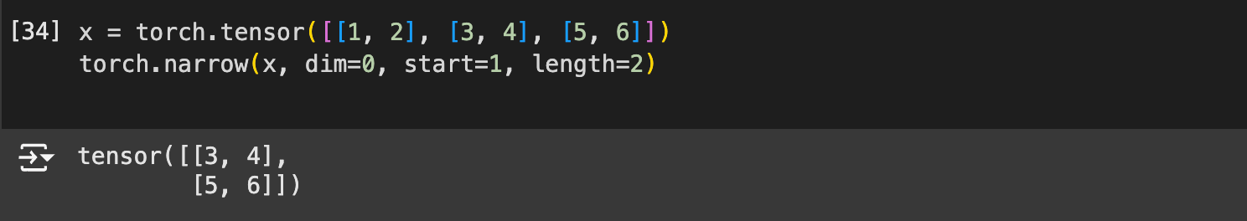
В этом примере функция возвращает тензор, содержащий строки со второй по третью.
5. Функция torch.nonzero()
Функция torch.nonzero() возвращает индексы ненулевых элементов тензора.
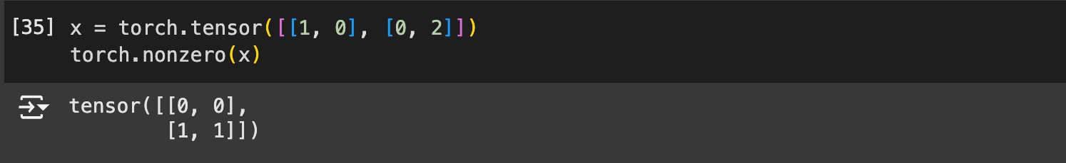
6. Функция torch.split()
Функция torch.split() разделяет тензор на несколько частей по определенному измерению.
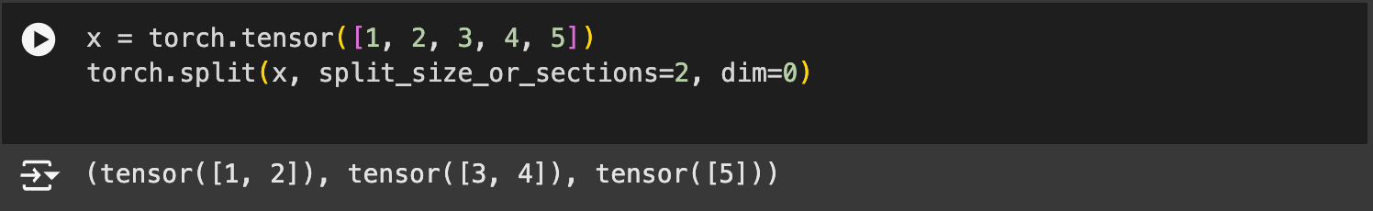
Тензор разделился на части по 2 элемента.
7. Функция torch.squeeze()
Функция torch.squeeze() "сжимает" тензор, удаляя все измерения, которые имеют размер 1. Это может быть полезно для упрощения формы тензора для дальнейшей обработки или удобства использования.

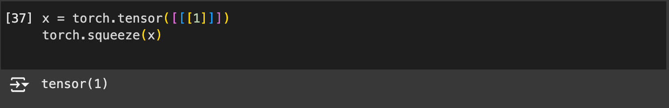
8. Функция torch.unsqueeze()
Функция torch.unsqueeze() добавляет новое единичное измерение в указанную позицию тензора.

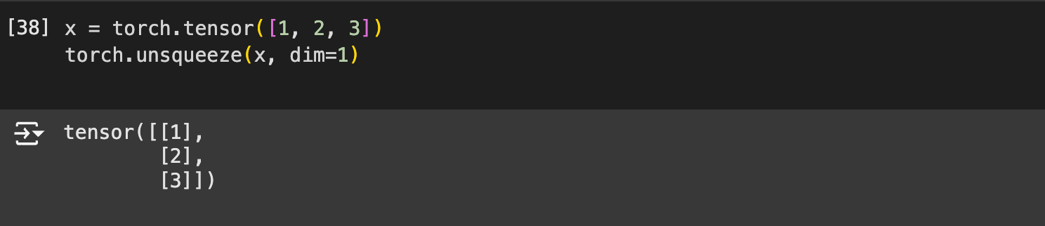
9. Функция torch.unbind()
Функция torch.unbind() разделяет тензор вдоль указанного измерения на несколько отдельных тензоров. Возвращается кортеж тензоров.
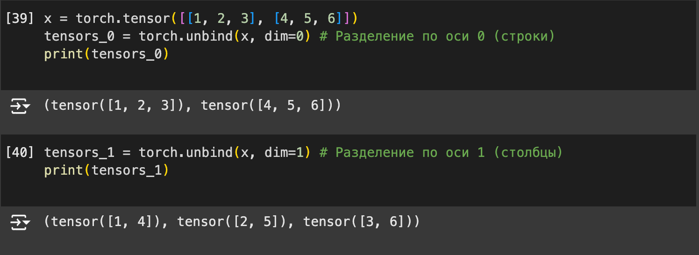
10. Функция torch.where()
Функция torch.where() возвращает тензор, содержащий значения из тензора ввода, если условие истинно, иначе - другие значения.
